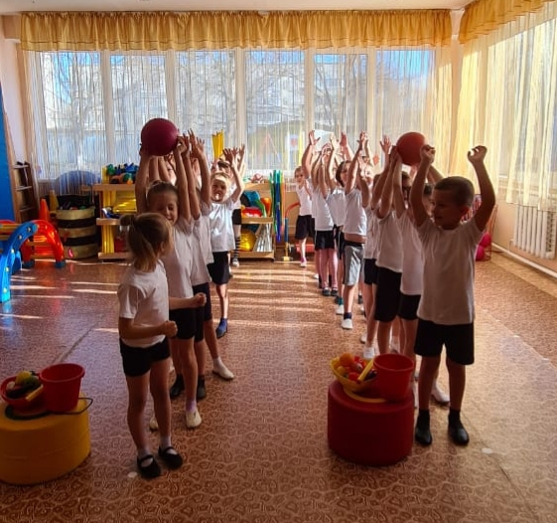

ст. 3

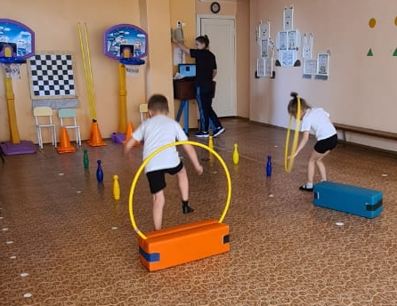

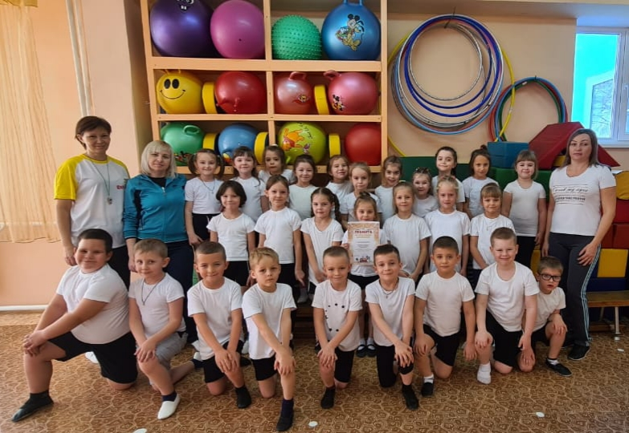

Невозможно представить себе жизнь ребенка в детском саду без шумных праздников, развлечений, соревнований, интересных игр. Одни развивают сообразительность, другие - смекалку, третьи – воображение и творчество, но объединяет их общее дело – воспитание у ребенка потребности в движении и эмоциональном восприятии жизни. И в нашей группе была проведены «Веселые старты», в которых принимали участие дети. Все прошло весело и организовано. Интересно было наблюдать с каким волнением и старанием ребята принимали участие в каждом виде соревнований. Все команды показали ловкость и быстроту. Но всегда побеждает сильнейший. Команды были награждены почетными грамотами. Дружная атмосфера, улыбки участников и поддержка взрослых – это залог спортивных достижений. И хочется верить, что такие встречи будут воспитывать в детях чувства товарищества, сопереживания, коллективизма, и конечно дружбы.

«Весёлые старты»